【様式２】 （第３の３(1)関係）

茨城県△△農林事務所長 殿

住 所
氏 名

年度造林補助事業予定調書の提出について

○○年度造林補助事業の実施を予定しているので、茨城県森林整備関係事業実施要領第３の３(1)の規定に基づき別紙のとおり事業予定調書を提出します。

※様式２・付表を添付すること。

【様式３】 （第３の３(２)関係）
番 号
年 月 日

農林水産部長 殿
（林業課扱い）
△△農林事務所長

年度造林補助事業実行状況の報告について

このことについて、別紙のとおりとりまとめたので、茨城県森林整備関係事業実施要領第３の３(2)の規定に基づき別紙のとおり報告します。

※様式３・付表を添付すること。

【様式３】 事前計画

【様式４】 申請内訳書

【様式４－１】（委任状のみの場合） （第４の１(２)関係）

委 任 状

を代理人と定め、下記の権限を委任します。

記

年度 事業費補助金交付申請並びに請求、受領に関する一切の行為

年 月 日
施行地 | 住所及び電話番号 | 氏名

注１：施行地は、補助金交付申請書に添付する申請内訳書に記載の施行地と一致させる。
注２：日付は、委任者全員の委任が完了した日とする。なお、補助金交付申請書の提出以前の日付であること。
注３：氏名は、委任者本人が補助金交付申請書の内容が正しく記載されていることを確認した上で自筆とすること。
注４：多人数の場合は欄のみ別紙で作成して続ける。
【様式４－２】（委任状及び精算依頼書の場合） （第４の１(２)関係）

委任状及び精算依頼書

を代理人と定め、下記１の権限を委任します。
なお、あわせて補助金受領の際、次の２の代金を精算されるよう依頼します。

記

１ 年度 事業費補助金交付申請並びに請求、受領に関する一切の行為

２ 補助金事務取扱手数料の精算代金

年 月 日
施行地 | 住所及び電話番号 | 氏名

注１：施行地は、補助金交付申請書に添付する申請内訳書に記載の施行地と一致させる。
注２：日付は、委任者全員の委任が完了した日とする。なお、補助金交付申請書の提出以前の日付であること。
注３：氏名は、委任者本人が補助金交付申請書の内容が正しく記載されていることを確認した上で自筆とすること。
注４：多人数の場合は欄のみ別紙で作成して続ける。

【様式６】 （第４の２(1)イ関係）

施 業 箇 所 位 置 図 (例)

○○郡
○○町
縮尺 １
５０，０００
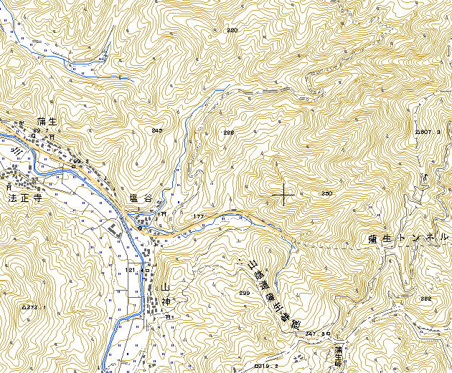
①
②
④
③
⑤

（注）１．施行地の申請番号を○印で囲み表示する。
２．図面は、５万分の１地形図又はこれに準ずる。

【様式７】 （第４の２(1)ウ関係）
施 業 図 (例)
 | 市町村名 | 林小班 |  | 事 業 名 |  |  | 事 業 内 容
 | ○○町 | ５６り |  | 森林環境保全直接支援事業 |  |  | 間 伐
 | 施行地 |  | 樹種(林齢) |  | 面積(ha) | 所有者（住所・氏名）
 | ○○町字○○１－１ |  | スギ（３５） |  | １０．０ | ○○郡○○町字○○１０－１０  林野 太郎
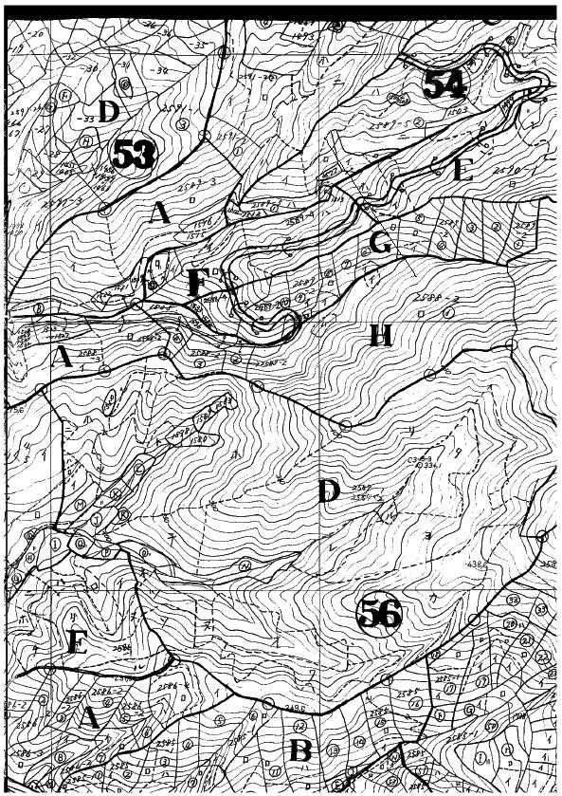 | 図面番号 ① 縮尺  １
 |  |  |  |  |  |  |  | ５，０００
11
12
９
８
７
６
５
４
３
２
１
10

注１：施行地欄は、該当する施行地の地番をすべて記入する。
注２：施業図は、原則実測による。実測図と同等の精度の図面（過去の測量図面や森林計画図等）を用いることもできるが、この場合は、現地検査において検査員から主要測点の復元を求められた場合は、事業主体が復元できなければならない。
注３：除地（１か所0.01ha以上）があるときは図示する。
注４：縮尺は、１ha未満 1/1,000、１～５ha 1/3,000、５ha以上 1/5,000を目処とする。
注５：周辺の地形地物等の特徴を略記する。
注６：間伐、更新伐の場合は、既設の森林作業道等の線形、延長及び幅員を記載したもの。
【様式13】 （第４の２(1)ナ関係）

測 量 野 帳
（GNSS等測量）

整理番号：  施行地名：  事 業 名：  森林所有者： | 測定者：  立会者：  測定年月日： 年 月 日  測 地 系：

測点番号 | Ｘ座標 | Ｙ座標 | データ数 | 精度  （標準偏差） | 衛星数 | HDOP値 | 観測  時間
注１：整理番号は、原則として補助金交付申請書の番号と一致させる。
注２：施行地名は、字（大字）・地番を記載する。
注３：実施要領第４の３(5)イの条件を満たすこと。

【様式14】 （第４の２(３)(ｱ)関係）

測 量 野 帳
（コンパス測量等）

整理番号：  施行地名：  事 業 名：  森林所有者：  測定者：  立会者：  測定年月日： 年 月 日 | Ｘ累計 mm  Ｙ累計 mm  水距累計 mm  高度累計 mm  精度 /  面積 ha

視準点 | 測定点 | 方位角 | 高低角 | 斜距離 | 水平距離 | 高低差 | Ｙ | Ｘ | Ｚ
注１：整理番号は、原則として補助金交付申請書の番号と一致させる。
注２：施行地名は、字（大字）・地番を記載する。
注３：面積の単位はhaとし、小数点以下第３位を切り捨て第２位に止める。
注４：角度の単位は度とする。長さの単位はｍとし、小数点以下第２位を切り捨て第１位に止める。

【様式15】 （第５の５関係）
番 号
年 月 日

農林水産部長 殿
（林業課扱い）
△△農林事務所長

年度造林補助事業実績の報告について

このことについて、別紙のとおりとりまとめたので、茨城県森林整備関係事業実施要領第５の５の規定に基づき別紙のとおり報告します。

※様式15・付表を添付すること。

【様式16】 （第７の１(1)関係）
年 月 日

茨城県△△農林事務所長 殿

住 所
氏 名

○○ 事業補助造林地転用届

○○年度 ○○ 事業費補助金の交付を受けた下記の造林地を転用したいので
届けます。

記

１ 補助事業の概要
（１）事業年度及び事業名
（２）事業内容
補助造林地 | 森林所有者 | 樹種・面積 | 施業内容 | 補助金  受領額 | 転用しようとする面積
○市○町大字○○番地 |  | スギ・○ha | 間伐 | 円 | ○ha
（３）補助金受領年月日

２ 転用の内容
（１）転用の具体的計画
（補助事業に係る区域及び転用に係る区域等を明示した図面等を添付）
（２）補助造林地を転用しなければならない理由
（３）転用までのスケジュール
（４）関係者の意見

※ 当該補助事業地にかかる補助金の交付申請及び交付決定等、補助金受領に関する一連の書類（添付書類を含む）を添付すること。

【様式17】 （第７の１(2)関係）
番 号
年 月 日

農林水産部長 殿
（林業課扱い）
△△農林事務所長

○○ 事業補助造林地の転用について

○ ○ ○ ○ から別添のとおり ○○ 事業補助造林地転用届が提出されたので、茨城県森林整備関係事業実施要領第７の１(2)の規定に基づき協議します。

１ 補助事業の概要
（１）事業年度及び事業名
（２）事業内容
補助造林地 | 森林所有者 | 樹種・面積 | 施業内容 | 補助金  受領額 | 転用しようとする面積
○市○町大字○○番地 |  | スギ・○ha | 間伐 | 円 | ○ha
（３）補助金受領年月日

２ 転用の内容
（１）転用の具体的計画
（補助事業に係る区域及び転用に係る区域等を明示した図面等を添付）
（２）補助造林地を転用しなければならない理由
（３）転用までのスケジュール
（４）関係者の意見

３ 経緯等
（１）監督の状況
（２）転用者との協議の状況
（３）現地調査の結果
（４）転用者の経済的理由や地域社会における情勢
（５）転用等による地域林業への影響

４ 農林事務所長の意見

【様式18】 （第７の１(3)関係）
番 号
年 月 日

△△農林事務所長 殿

農林水産部長

○○ 事業補助造林地の転用について

○○年 ○月 ○日付け ○○第 ○○ 号により協議のあったこのことについて
下記のとおり回答します。

記

【様式19】 （第７の１(4)関係）
指令第 号
年 月 日

殿

茨城県△△農林事務所長 印

○○ 事業補助金の返還について（命令）

○○年○月○日付けをもって造林地の転用届のあった ○○ 事業補助造林地については、茨城県森林整備関係事業実施要領第７の１(4)の規定に基づき、下記のとおり補助金の返還を命じます。
なお、返還金は別途納入通知書により指定金融機関に納入して下さい。

記

１ 補助対象造林地

２ 補助対象樹種及び面積
樹種名 面積 ha

３ 補助金返還額 円

【様式20】 （第７の２(1)関係）
年 月 日

茨城県△△農林事務所長 殿

住 所
氏 名

○○ 事業費補助金の返還について（報告）

○○年○月○日付けをもって返還の命令があった ○○ 事業補助金については、下記のとおり金融機関に納入しましたので報告します。

記

返 還 日 年 月 日

返 還 額 円

【様式21】 （第７の２(2)関係）
番 号
年 月 日

農林水産部長 殿
（林業課扱い）
△△農林事務所長

○○ 事業費補助金の返還について（報告）

○○年○月○日付けで ○○○ から転用届のあった ○○ 事業補助造林地に係る補助金については、茨城県森林整備関係事業実施要領第７の１(4)の規定に基づき返還命令を行い、返還が確認されたので、同要領第７の２(2)の規定により下記のとおり報告します。

記

１ 補助金返還までの経緯等

２ 返還補助金内訳

３ 転用区域見取り図

【参考様式４】

○○年度 補助金及び経費通知書

事業主体 ○○ ○○ 殿

代理人 ○○森林組合
組合長 ○○ ○○

申請の委任があった○○年度造林補助事業に係る補助金について、今回補助金額が決定、交付されました。つきましては、依頼を受けた条項に基づき、下記のとおり精算の上、配付することとなりましたので通知します。
なお、補助金の交付には条件が付されていますので、遵守されるよう併せて通知します。

記
１ 補助金額
○○年度○月期 交付額 円

２ 精算額
(1) 事務取扱手数料 円
(2) ○○○の立替代金 円(3)
森林保険料 円

計 円

３ 差引支払額 円

４ 配付方法
○年○月○日、○○銀行貴殿預金口座に振り込みました。
（現金交付の場合は、「○年○月○日～○年○月○日の○時から○時の間に、本状
を持参の上、必ずご本人が○○までお出かけください。」とする。）

５ 交付条件

